ข่าวประชาสัมพันธ์การสำรวจการจราจรของโครงการ
ที่ปรึกษาโครงการจัดทำรายงานประเมินผลกระทบสิ่งแวดล้อมและสำรวจออกแบบถนนเลี่ยงเมืองฝั่งตะวันตก อำเภอเมือง จังหวัดสตูล ของกรมทางหลวงชนบท ทีมที่ปรึกษาได้มีการจัดเตรียมแผนการสำรวจข้อมูลด้านจราจรเพื่อใช้ประกอบการศึกษาโครงการฯ โดยจะทำการสำรวจและเก็บข้อมูลปริมาณจราจรบนช่วงถนน การสำรวจปริมาณจราจรบริเวณทางแยก การสำรวจจุดต้นทาง – ปลายทาง และความเร็วของการเดินทางบนโครงข่าย เป็นต้น ช่วงเวลาในการปฏิบัติงานจำนวน 3 วัน คือ วันเสาร์ที่ 5 วันจันทร์ที่ 7 และวันพุธที่ 9 เดือนกุมภาพันธ์ พ.ศ. 2565 โดยในการสำรวจจะมีการติดตั้งกล้องบันทึกวีดิโอสภาพการจราจร การใช้เจ้าหน้าที่สำรวจปฏิบัติงาน การขอความร่วมมือผู้ขับขี่สัมภาษณ์ข้อมูลการเดินทางริมถนน (Roadside Interview) ซึ่งได้รับความอนุเคราะห์จากเจ้าหน้าที่ตำรวจอำนวยการจราจรขณะปฏิบัติงาน เพื่อความสะดวกและปลอดภัยแก่ผู้ที่สัญจรผ่านจุดสำรวจ โครงข่ายถนนสายหลักในการสำรวจ ได้แก่ ทางหลวงหมายเลข 406 ทางหลวงหมายเลข 404 ทางหลวงหมายเลข 421 ทางหลวงชนบท สต. 3055 ทางหลวงชนบท สต. 3019 และทางหลวงชนบท สต. 3015 เป็นต้น
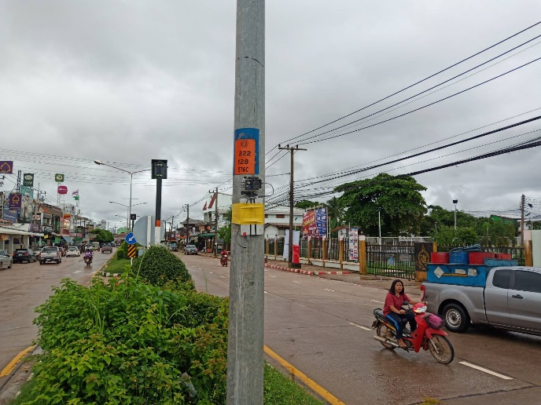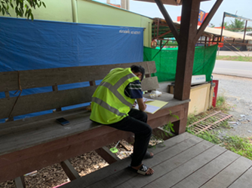
การติดตั้งกล้องบันทึกวีดิโอสภาพการจราจรบนช่วงถนน
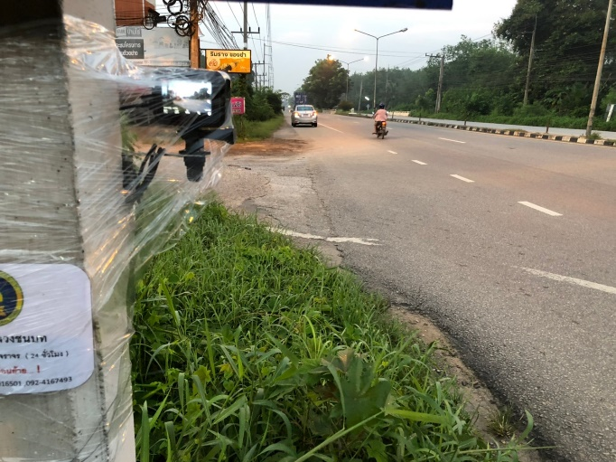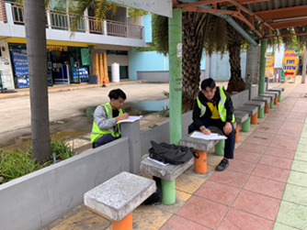
การติดตั้งกล้องบันทึกวีดิโอสภาพการจราจรบนทางแยก
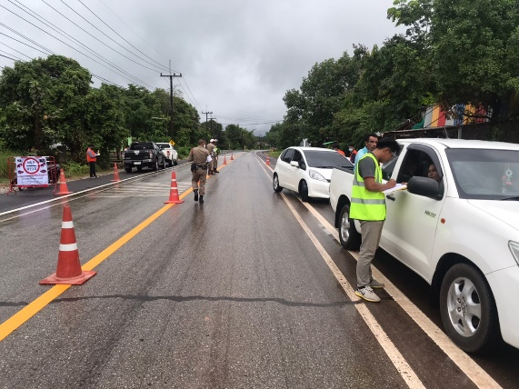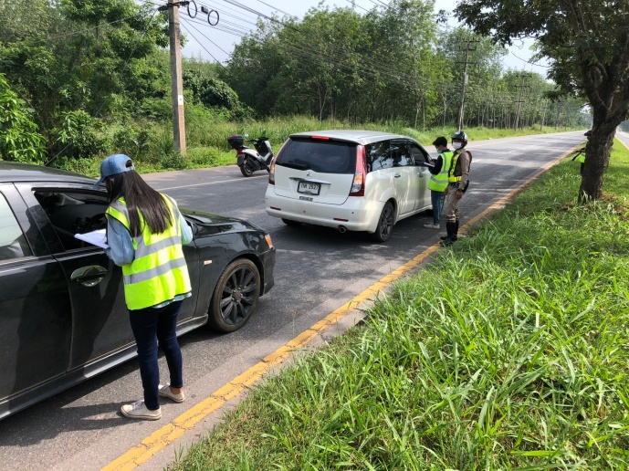
การตั้งจุดสัมภาษณ์ข้อมูลการเดินทางริมถนน (Roadside Interview)

